两节式离心机转子内部流场数值计算方法改进

摘 要：针对现有的对带波纹管的两节式离心机的流场求解相关的数值研究中存在的不足之处，提出了两点改进。首先，使用一种新的耦合迭代数值计算方法对流场和温度场进行耦合求解，从而得到实际工况下两节式离心机的温度场和流场分布，并通过多参数优化方法实现了对离心机分离性能的优化。其次，使用阶梯形对复杂的波纹管横截面形状进行近似，从而实现对波纹管附近流场以及分离功率更为准确的计算。经过验证，一定级数的阶梯近似即可满足较高的计算精度要求。
关键词：气体离心机；温度场；分离功率；波纹管；数值模拟；流-固耦合
中图分类号：TL252 文献标志码：A

离心分离法是目前工业生产同位素主要使用的分离方法，目前我国绝大部分的核燃料都通过离心分离法来进行生产。气体离心机是离心分离法流程中的关键设备，其分离性能对整个分离工艺具有重要意义。通常使用单机分离功率作为描述其分离性能的指标^{[1]}。
上世纪初，Dirac使用理论模型推导出了气体离心机的理论最大分离功率^{[2]}：
(1)
从理论最大离心分离功率的表达式中可以分析出，气体离心机的最大理论分离功率和转子长度$Z$成正比，和转子旋转线速度$Ωa$的四次方成正比。从提高转子转速方面考虑，目前的工业技术已经能使转子的线速度达到接近1000m/s，进一步提升转子转速会受到转子材料强度以及取料器设计等方面的限制^{[3]}。因此，在维持转速不变的情况下，增加转子长度，是目前可采用的提高分离功率的有效途径。
根据转子动力学的理论分析，转子长径比$Z/a<10$时，转子达到工作转速的过程中不需要跨越临界转速，这种离心机称为亚临界离心机，而转子长径比$Z/a>10$的离心机则称为超临界离心机^{[4]}。一种常用的生产方法是使用波纹管将两节短转子连接成长转子^{[5]}。使用波纹管连接转子在增加转子长度的同时，波纹管的结构会对离心机转子内部的气体流场造成扰动，因此有必要通过数值研究分析波纹管会如何影响两节式离心机的内部流场和分离性能。
Kai在上世纪70年代研究了带内波纹管结构的转子内部环流^{[3]}，但其使用的离心机模型与现代工业生产使用的离心机有较大的差异，其模拟结果的参考意义较小。Borisevich等^{[6]}使用数值模拟方法对带内波纹管结构的离心机转子进行研究，其研究结果显示，内波纹管的存在会对转子内部环流造成扰动，从而降低分离功率，并分析了波纹管位置的影响。Borisevich等^{[7]}对带有多个内波纹管结构的离心机转子也进行了数值研究。安明、路昕等^{[8]}在单向关联水力学模型和Iguassu离心机模型的基础上，对包含内、外波纹管的流场分别进行了数值计算。
上述针对带波纹管的转子内部流场的数值模拟均存在一些不足之处。一方面，波纹管的横截面在计算模型中被简化为矩形，导致其附近的气体流动模拟结果产生较大的偏差，并影响分离功率的计算准确度；另一方面，使用理想情况下的侧壁温度分布作为流场计算的边界条件，即温度在转子侧壁上呈线性分布，这与实际工况下离心机转子的侧壁温度分布有显著的差异。
可以使用实际工况下的离心机转子侧壁温度作为边界条件。针对离心机实际工况下的温度场，已有一些数值模拟的研究成果^{[9,10,11,12]}，但现有的离心机温度场的数值计算模型，其计算边界大多只考虑到转子外壁，对转子与外套筒之间的辐射传热过程进行了简化，并且忽略了转子与内部流体之间的耦合传热过程，没有根据温度场的改变更新流场的状态。其温度场计算结果依赖于给定的辐射边界条件和流场条件，在分析传热部件对温度场和分离功率的影响时存在局限性。
针对上述数值研究中存在的问题，本文从两个方面对带波纹管的两节式离心机的数值研究方法进行了改进：
1、 使用一种新的耦合迭代数值计算方法对两节式离心机的温度场和流场进行耦合求解，计算得到了实际工况下两节式离心机的温度场和转子内部流场。使用该数值方法可分析各传热部件参数对流场以及离心机分离性能的影响，并对各参数进行优化。
2、 在计算模型中使用阶梯形对复杂的波纹管横截面形状进行近似，从而实现对波纹管附近流场和分离功率更准确的计算。本文验证了该近似方法的可行性，一定数量的阶梯即可满足复杂横截面形状波纹管的计算精度要求。
1 数值模拟
1.1 数值模型
计算使用的两节式气体离心机结构如图1中所示。波纹管位于转子的中部，连接两段转筒。计算模型使用的离心机转子使用两段Iguassu离心机^{[13]}转子进行连接，转子半径和线速度与Iguassu离心机模型保持一致，其流场计算模型以及部分参数分别如图2和表1所示。
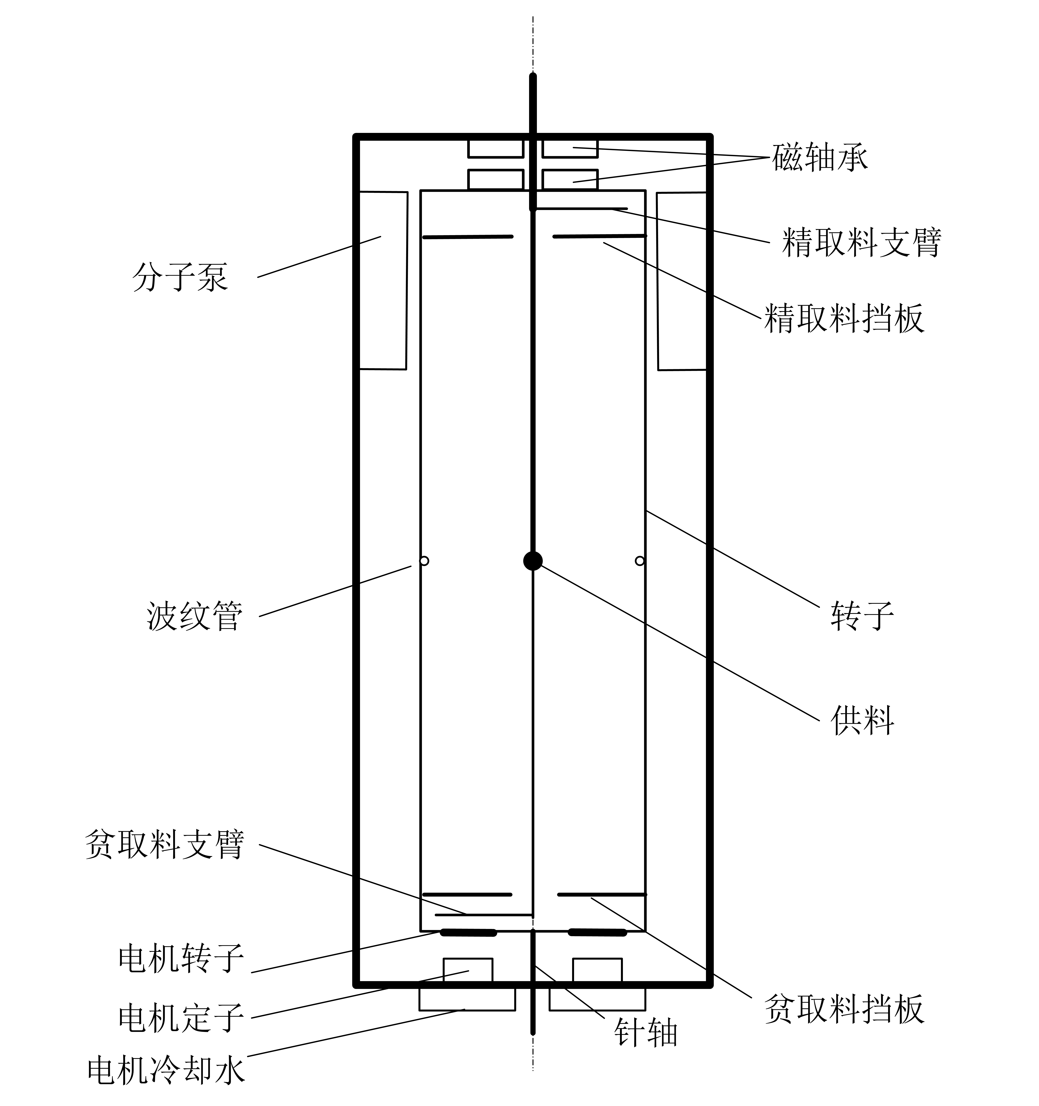
图1 两节式离心机结构示意图
表1 两节式离心机部分参数
参数 | 数值
转子半径$a$ | 6cm
转子长径比$Z/a$ | 16.0
侧壁线速度$Ωa$ | 600m/s
侧壁压强$p_{W}$ | 13.33kPa
供料流量$F$ | 12mg/s
分流比$θ$ | 0.5

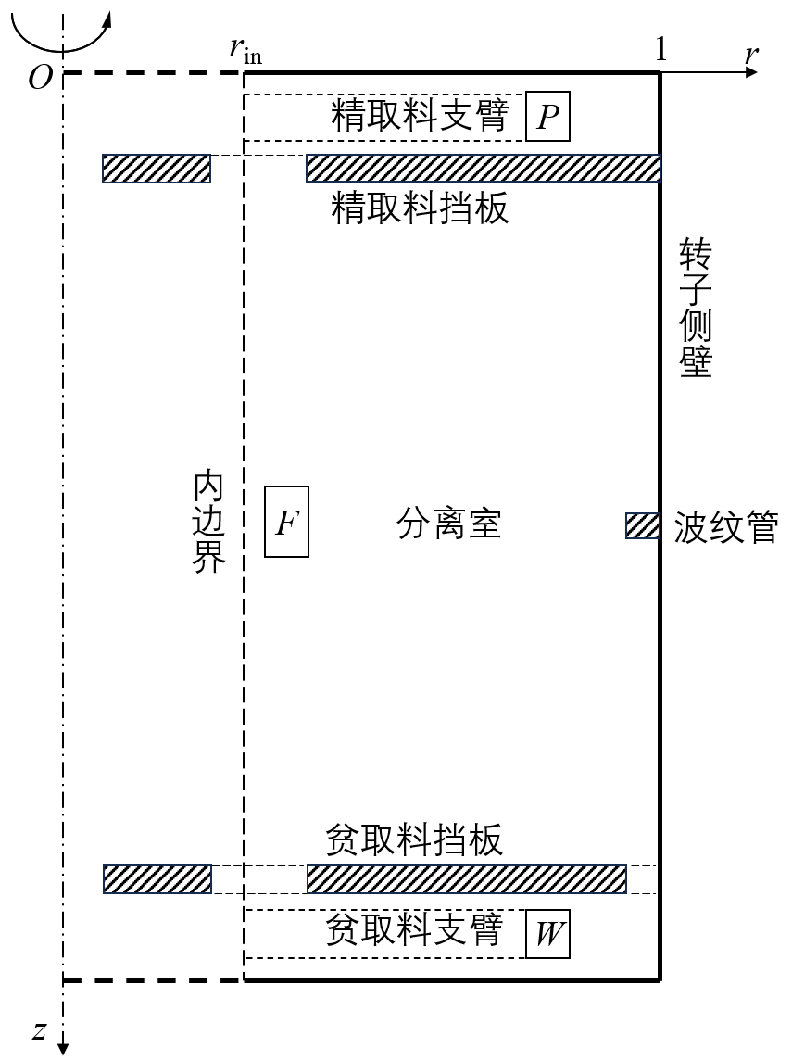
图2 流场区域计算模型示意图
在初步的计算中，仍然使用矩形对波纹管的横截面形状进行简化，波纹管的装配结构如图3（a）所示。为简化计算模型，忽略碳纤维加厚缠绕的部分以及波纹管被碳纤维覆盖的部分，简化结构如图3（b）所示。初步计算取波纹管的径向高度h=3mm，轴向宽度δ=6mm。
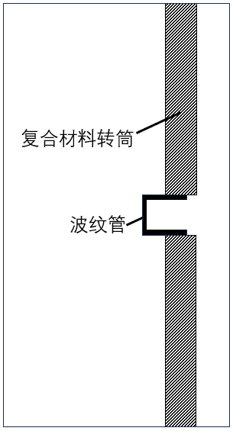
图3 波纹管简化结构的截面示意图
1.2 数值计算方法
离心机呈圆筒形的结构，具有高度的中心对称性，其中少部分不对称的部件，如取料支臂，可使用动量源汇模型^{[14]}对其进行处理。因此，可以将三维的流场和传热计算问题简化为二维的数值求解。转子内部的气体相对稠密，对流传热是转子内部气体与转子壁的主要传热方式。为了降低装备运转时高速旋转的功耗，转子和套筒之间需要维持很高的真空度，可认为转子和套筒之间的传热以辐射传热为主。因此，可以将专用装备划分为两个区域来分别进行求解。一个区域为其转子内的流场，另一个为转子和外套筒这两个固体部分组成的区域，两个区域之间进行耦合迭代求解。
考虑到转子侧壁使用的复合材料在不同方向上的导热具有各向异性，固体区域内部的热传导可通过柱坐标下的热传导方程进行计算：
(2)
使用有限差分法可在非均匀结构网格中对热传导方程进行离散处理，如图4所示为固体区域的离散网格。从图中可分析，固体区域的计算域需要定义4类边界条件才能够进行数值求解。
在计算域的对称边界处使用中心对称边界条件，即：
(3)
而在计算域的外部边界，即外套筒与外界环境以及冷却水的换热边界使用对流换热边界条件：
(4)
其中对流换热系数在计算中取$h_{air}=20\text{W/}(m^{2}⋅K)$，$h_{water}=1000\text{W/}(m^{2}⋅K)$。
使用角系数的积分计算方法可以计算参与辐射传热的各微元面的辐射传热角系数，积分过程中需要将二维下的微元面映射到三维坐标系中来判断复杂结构下各微元面之间的遮挡关系。由辐射传热的基本原理^{[15]}即可求解各辐射传热微元面的热流密度$q_{rad}$，从而得到辐射传热边界条件：
(5)
流场的计算区域为内边界与侧壁之间的连续流区，如图2所示，在该区域内气体的流动可使用Navier-Stokes方程进行描述。内边界为连续介质假设失效的极限半径，在内边界与对称轴之间为稀薄流区和过渡流区，Navier-Stokes方程不再适用。稀薄流区内的气体流动产生的分离效果很小，且其与固体壁面之间的传热可视作绝热边界条件，因此忽略此区域内的气体流动以简化计算。预测-更正型同伦算法^{[16]}在离心机流场计算的数值研究中已有较为广泛的应用^{[8,17,18]}，其鲁棒性和准确性已得到了充分验证，使用该方法可求解离心机转子内部的流场区域。
在连续流场区域和固体区域的边界处，即离心机转子的内侧壁处，应满足温度连续条件和热流密度连续条件：
(6)
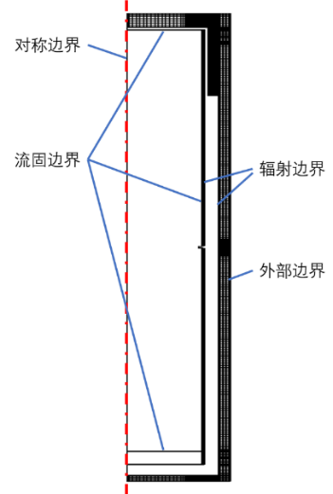
图4 固体区域的离散网格以及4类边界
在稀薄流区与固体区域的边界处，可将其视为绝热边界，即：
(7)
结合上述分析，可设计离心机流场和温度场的耦合迭代计算方法，其计算流程如下：
1、给定初始的固体区域温度场和壁面温度；
2、由壁面温度条件，计算转子内的流场；
3、计算流场固体边界的热流密度；
4、由壁面热流密度条件，更新固体区域温度场，得到新的壁面温度；
5、重复2到4步，直到计算结果收敛。
2 数值计算结果与温度场优化
2.1 初始算例与分析
初始算例中转筒复合材料表面发射率为0.8，其余辐射表面发射率均取为0.5。离心机内各发热部件的总发热功率取为15W。
图5为数值求解得到的离心机转子侧壁的温度分布曲线。从图像中可知，离心机转子侧壁的温度整体呈两端高中间低的分布，在中部波纹管所在位置存在一处温度梯度较大的区间，在两端温度的极大值分别对应两个取料挡板。显然，离心机侧壁温度的分布显著偏离了之前研究中普遍使用的线性温度分布假设。因此，离心机内部的流场也呈现出与之前的数值计算结果不同的特征。
图6为实际离心机侧壁温度分布与线性温度分布条件下转子分离室内的流函数图像的对比，其中线性温度分布的最高温度与最低温度与图5中的温度分布曲线保持一致。可以看到波纹管结构对两者的内部环流均起到了阻碍和分隔的作用。两者的主要区别在于，实际离心机侧壁温度在精料端的升高在分离室靠近精料端的区域内形成反向环流（深蓝色），这个环流对离心机的分离效果起到抑制作用。在最高温和最低温均一致的情况下，以使用线性温度分布计算得到的理论值为归一化基准$\text{d}{\text{U}}_{0}$，实际的离心机分离功率为$0.754\text{d}{\text{U}}_{0}$，比前者减少约25%。
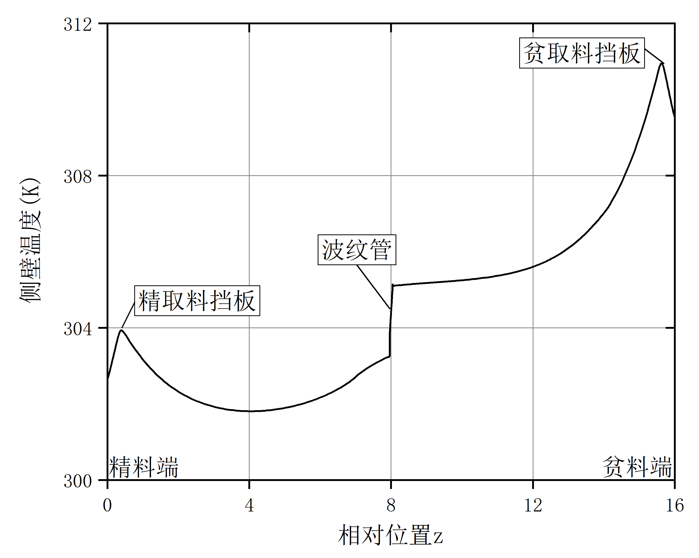
图5 转子侧壁温度分布曲线
2.2 数值优化
外套筒内壁、分子泵、转子上下端、电机等参与辐射传热的表面，其发射率参数会显著影响离心机整体的温度分布和转子侧壁的温度分布，可通过优化这些参数，可以改善内部流场的结构，从而进一步提升离心机的分离性能。同时，为了保证离心机运行时的结构强度和稳定性，侧壁的最高温度应控制在40℃以下。因此，可以将问题归纳为如下的多参数优化问题：
(8)
其中$ε_{i}$为各辐射换热表面的发射率，主要考虑外套筒内壁、转子端盖、分子泵、电机等表面，受材料限制其变化范围为0.1~0.95。
粒子群优化算法作为一种全局优化算法，具有易于实现、收敛快速等特点，在机器学习、参数优化等领域已有广泛应用，其基本思想是通过模拟鸟群觅食时群体共享信息的方式来寻找全局最优解^{[19,20]}。使用粒子群优化算法对上述以最大分离功率dU为目标的多参数优化问题进行求解，优化后各参数的数值如表3所示。其中，水套的上下沿坐标为相对外套筒底部的高度。
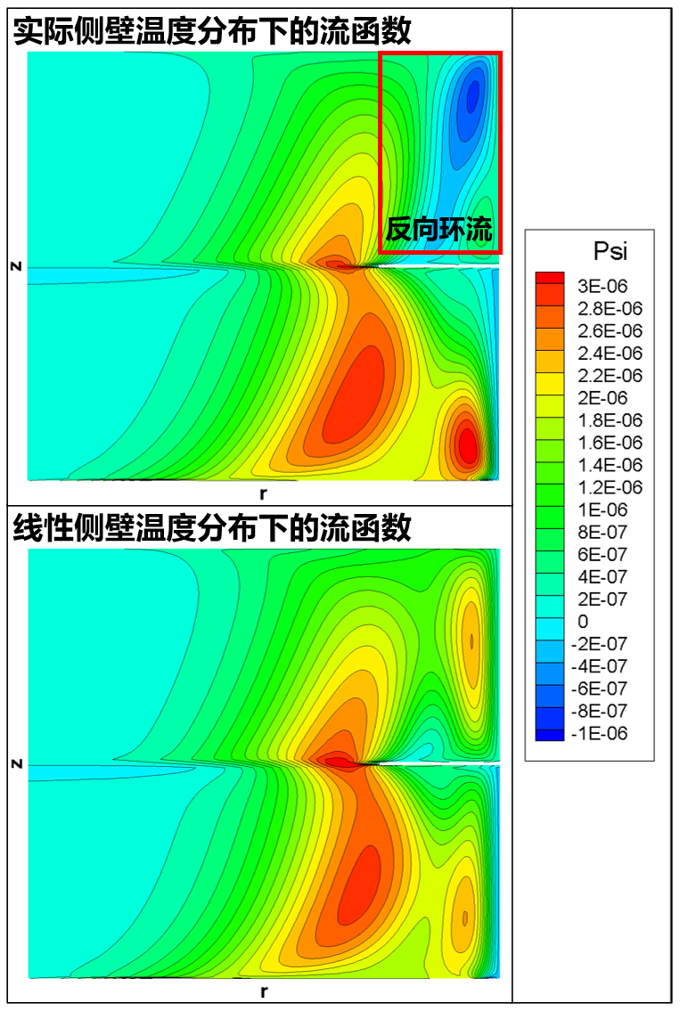
图6 两种侧壁温度分布对应的流函数图像
表3 各参数的优化结果
参数 | 优化数值
外套筒内壁发射率 | 0.29
转子上端盖发射率 | 0.95
转子下端盖发射率 | 0.22
分子泵表面发射率 | 0.95
电机表面发射率 | 0.26
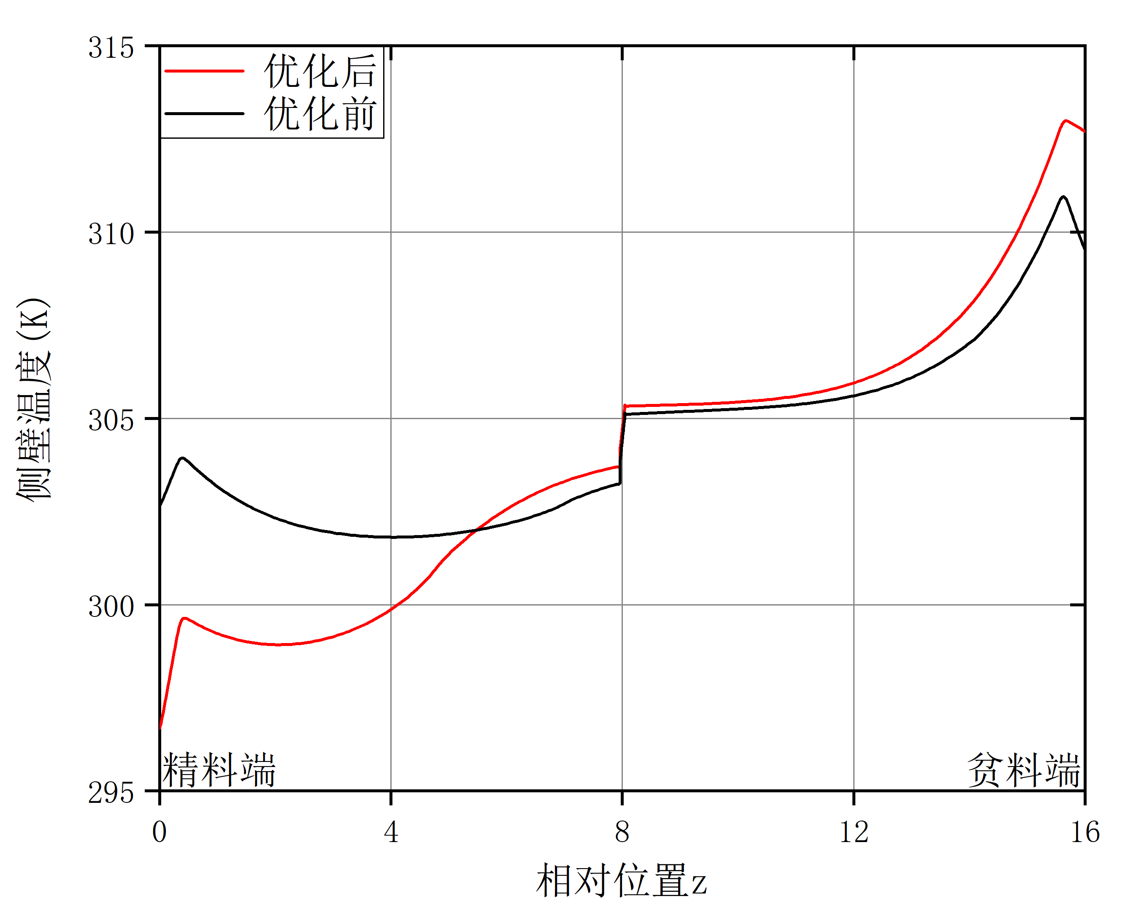
图7 优化后与优化前的转子侧壁温度曲线
优化后的转子侧壁温度分布和流函数图像分别如图7和图8所示。从温度分布曲线可知，优化后转子贫料端的温度上升约3℃，精料端温度则下降约5℃。温差进一步增大的同时，温度极小值点所在位置向精料端移动，温度上升的区间大大减小。因此在图8的流函数图像中，阻碍分离的反向环流非常微弱，几乎消失不见。参数优化后，两节式离心机的分离功率达到了$1.098\text{d}{\text{U}}_{0}$，相比优化前大幅提高45.6%，优化效果十分显著。
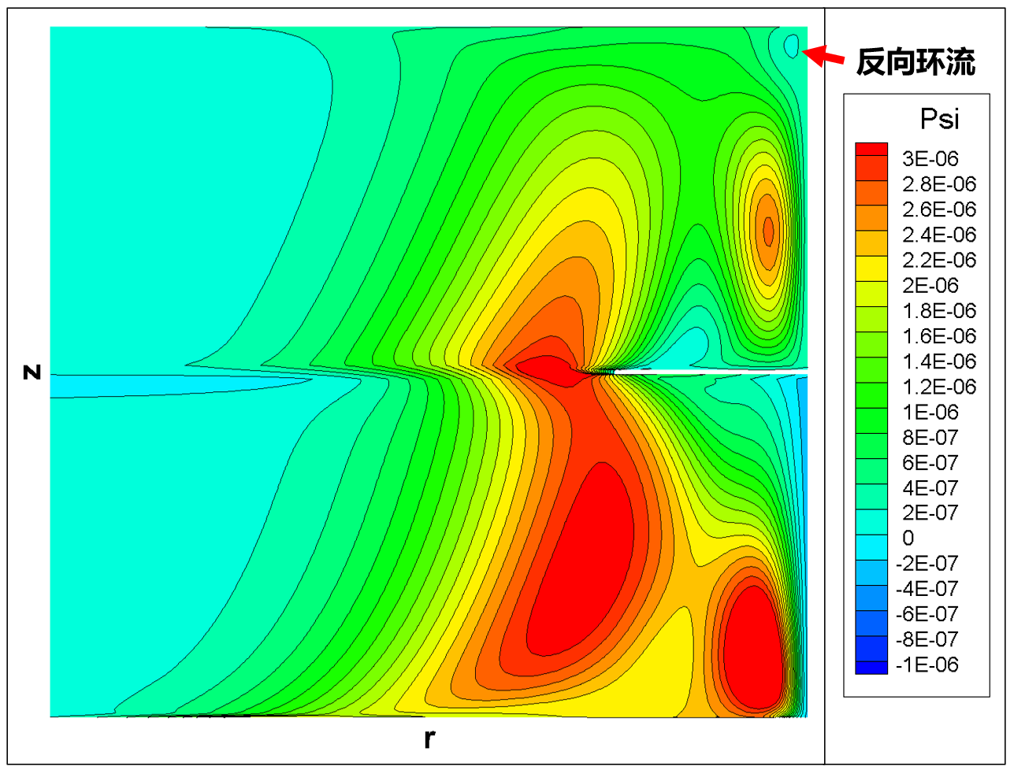
图8 优化后的流函数图像
从优化结果中可以归纳出以下结论，可为两节式离心机的实际设计和生产提供一定参考：
1、 通过优化反射板长度、水套位置、辐射表面发射率、冷却水温等参数，改善离心机转子侧壁的温度分布，能够使两节式离心机的分离功率大幅提升；
2、 减小上端辐射表面发射率并增大下端辐射表面发射率，有利于形成促进分离效果的温度场；
3、 更低的冷却水温度，并尽可能使冷却水套靠近外套筒底端，能够得到更好的分离性能；
3 使用阶梯型近似波纹管横截面形状的结果与分析
上述数值计算模型中仍然使用矩形对波纹管的横截面形状进行近似处理，这一定程度上降低了波纹管附近流场的计算准确度，也是分离性能的计算结果产生了一定的误差。本节对在结构网格中使用阶梯形对波纹管横截面进行近似的可行性进行了数值分析和验证。使用上一节中的优化方法进行侧壁温度优化，得到的转子侧壁温度分布与图8中优化后的温度曲线仍然保持一致，使用优化后的参数以及侧壁温度进行后续数值模拟。
3.1 阶梯级数对计算精度的影响
分别用矩形（1级）、2级、3级、4级阶梯对同一横截面为半圆形的波纹管进行近似，各级阶梯的形状如图9所示，计算得到各波纹管形状对应的分离功率如表4所示。
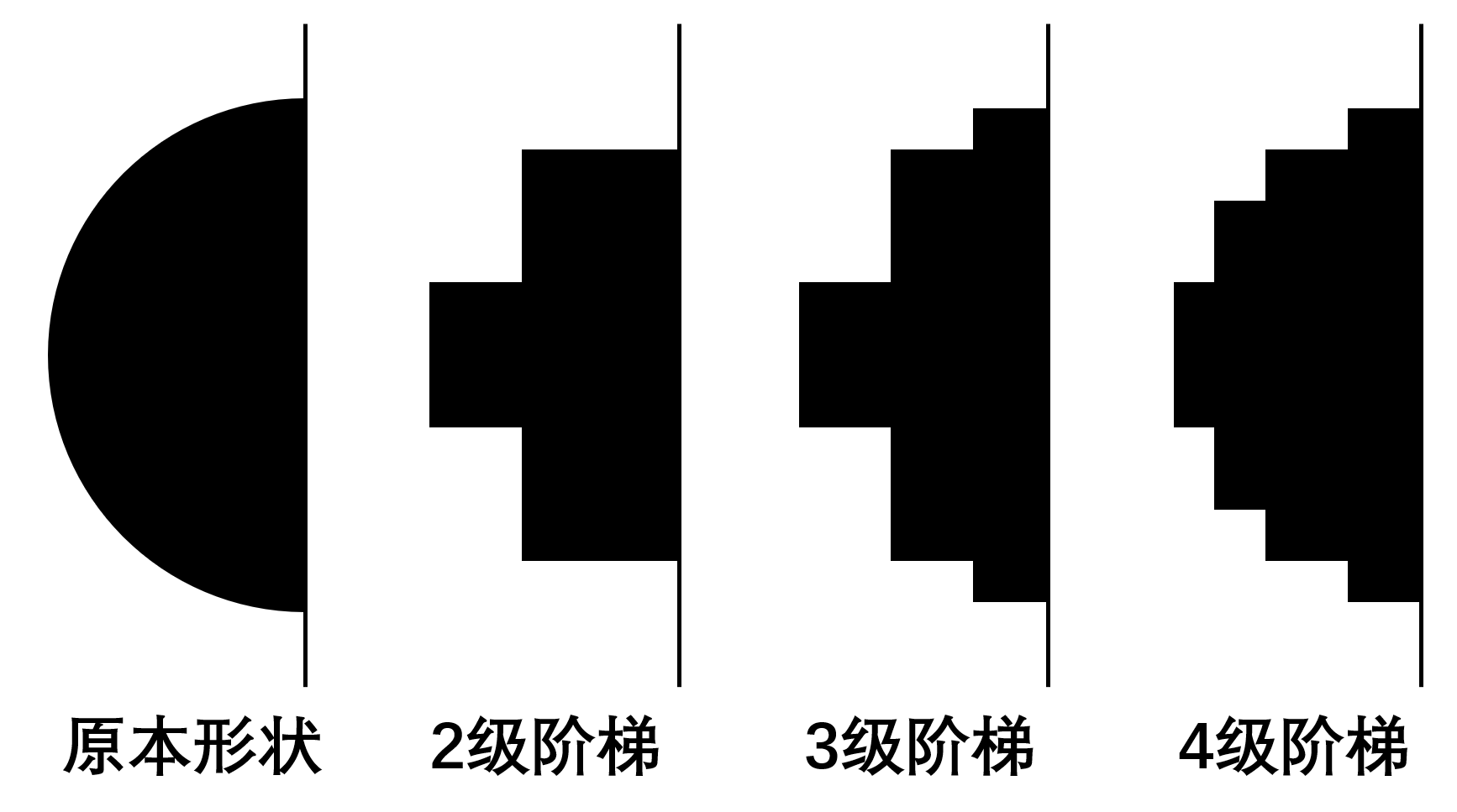
图9 不同级数阶梯近似的波纹管横截面形状
表4 不同阶梯级数近似波纹管的分离功率计算结果
波纹管阶梯级数 | 分离功率 | 比较
1 | $$\text{1.098}\text{d}{\text{U}}_{0}$$ | 100%
2 | $$\text{1.202}\text{d}{\text{U}}_{0}$$ | 109.5%
3 | $$\text{1.326}\text{d}{\text{U}}_{0}$$ | 120.8%
4 | $$\text{1.327}\text{d}{\text{U}}_{0}$$ | 120.9%
从表中数据可知，阶梯级数少于3级时，阶梯级数的增加使分离功率的计算结果显著增长，这说明少于3级阶梯对波纹管形状的近似比较粗糙，会引起较大的计算误差。在半圆形横截面波纹管的算例中，以往研究中使用的矩形近似方法会引起约20%的计算误差。当阶梯级数达到3级时，继续增加阶梯级数对分离功率的计算结果已无明显影响，使用3级阶梯近似已经能够满足该形状波纹管的计算精度要求。过多的阶梯级数不仅会增加网格的复杂度，还会降低计算效率，因此需要在保证计算精度的同时，尽量使用较少的阶梯数量。
3.2 阶梯形对复杂形状的近似
实际生产中使用的波纹管横截面形状通常不是简单的几何图形，因此需要使用更多的阶梯级数对其进行近似。假定波纹管横截面为轴对称，阶梯的形状可使用以下参数进行描述：阶梯级数$N$，各级阶梯顶点的坐标$(i_{n},j_{n})$，如图10所示，阶梯形应自动满足$i_{1}>i_{2}>⋯>i_{N},j_{1}<j_{2}<⋯<j_{N}$。使用贝塞尔曲线对这些阶梯顶点进行拟合即可绘制得到对应的波纹管横截面形状。通过优化这些参数可以在满足相应尺寸要求的前提下，得到更优的波纹管横截面形状设计方案，达到更好的离心机分离性能。
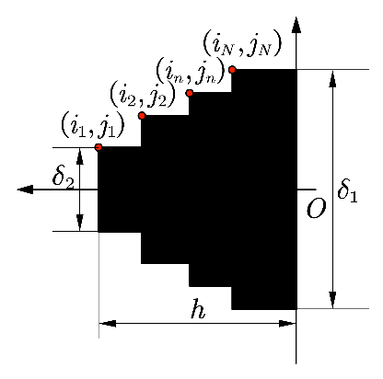
图10 阶梯形的形状参数以及约束条件
使用径向高度$h$、底部宽度$δ_{1}$和顶部宽度$δ_{2}$作为波纹管形状的约束条件，同时将阶梯级数$N$设置为固定参数。优化任务可表示为：
(9)
使用粒子群优化算法^{[19,20]}可对上述优化任务进行求解,以下为使用该方法的优化算例。约束条件取$δ_{1}=1mm,δ_{2}=6mm,h=3\text{mm}$，分别使用6级阶梯和8级阶梯进行优化计算。优化后的阶梯各顶点的坐标以及波纹管横截面形状如图11所示，两个算例优化后的分离功率在表5中列出。
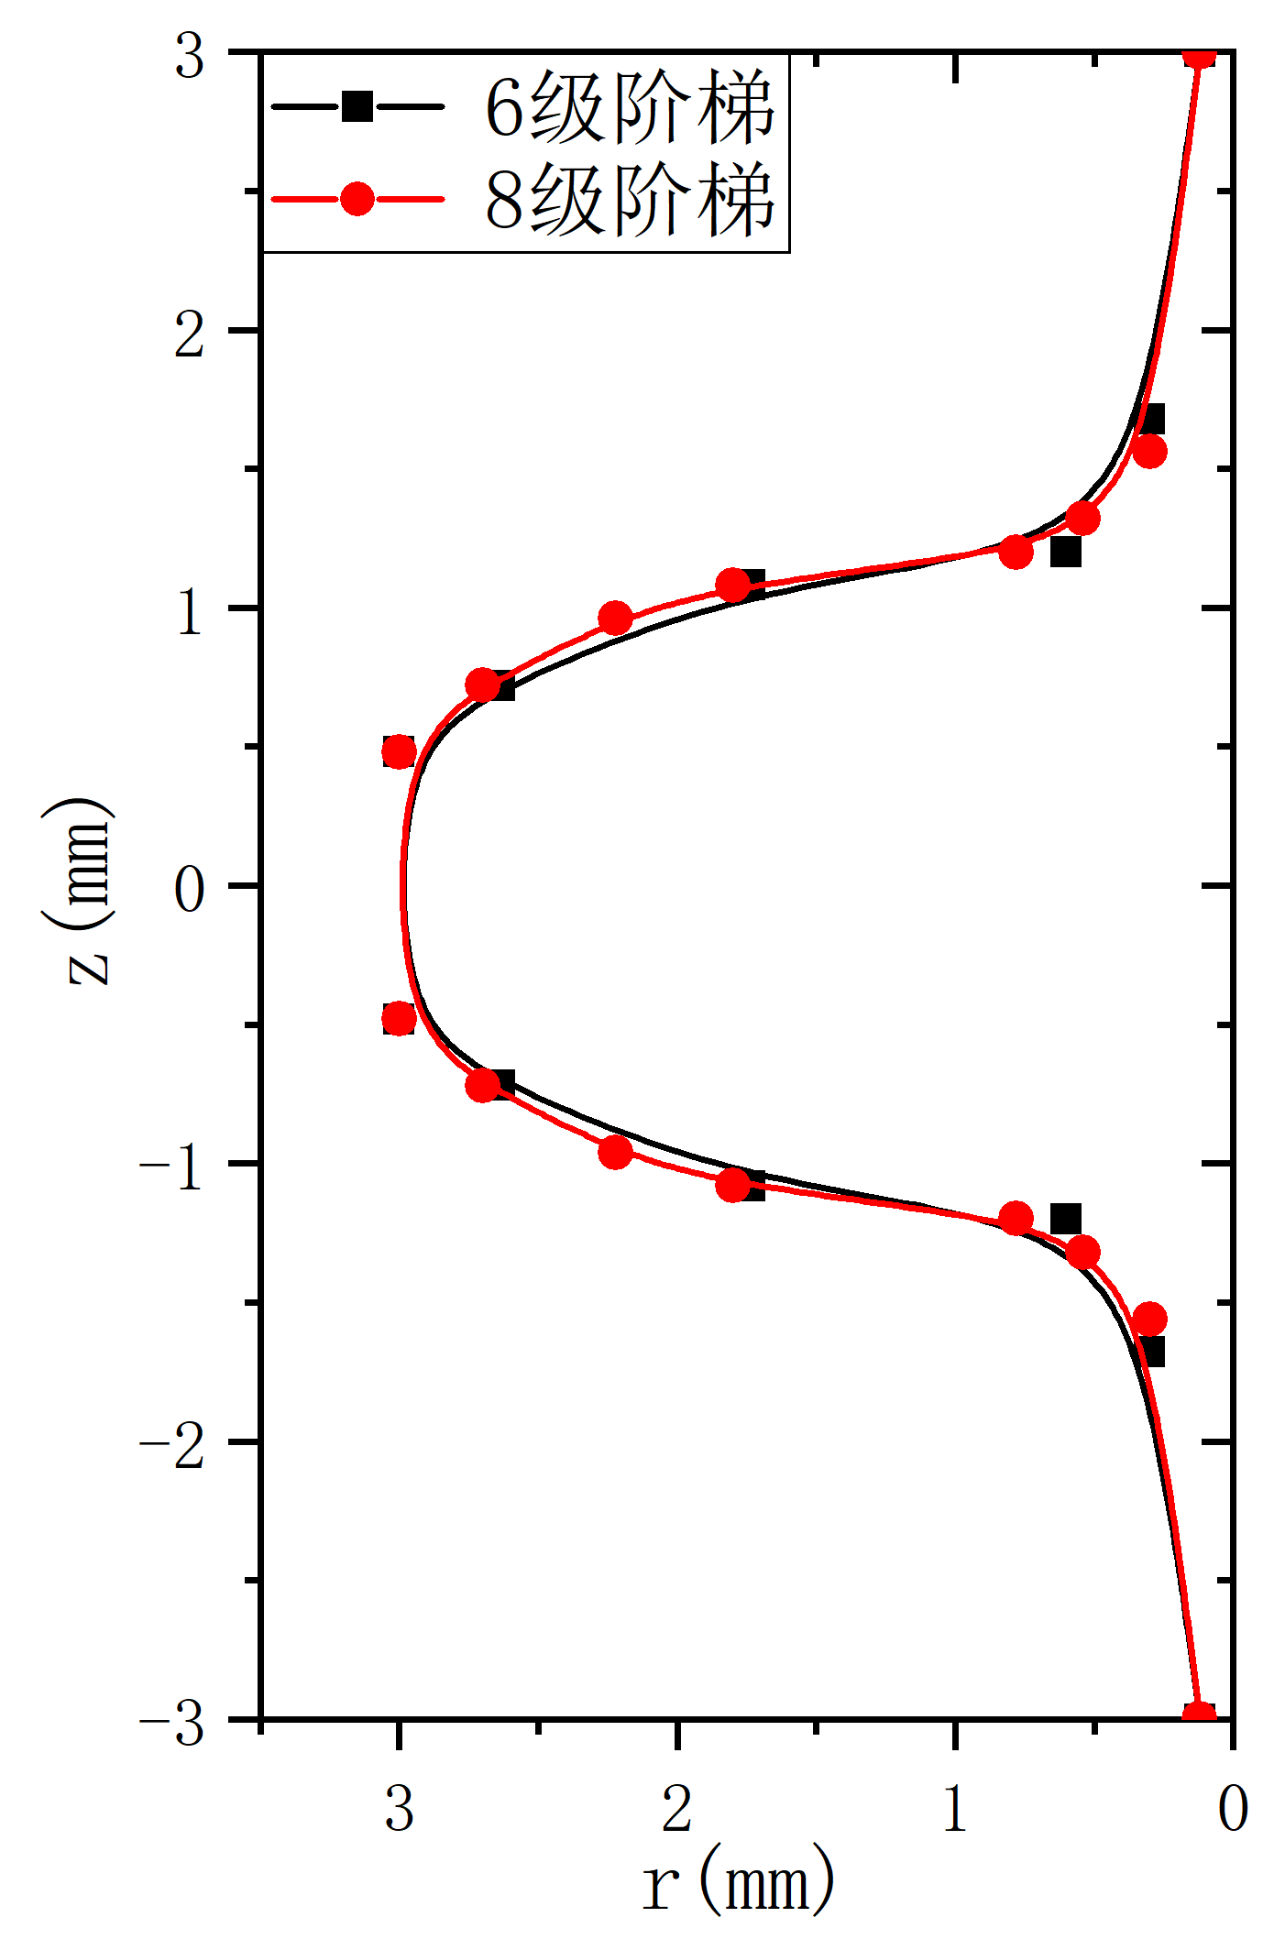
图11 优化后的波纹管横截面形状
表5 优化结果对比
阶梯级数 | 分离功率 | 相对误差
6 | $$\text{1.388}\text{d}{\text{U}}_{0}$$ | 7.2×10⁻⁴
8 | $$\text{1.389}\text{d}{\text{U}}_{0}$$ | 7.2×10⁻⁴
优化得到的波纹管横截面形状呈现出类似高斯曲线的特征，底部较平缓，中段较陡峭，顶端呈圆弧形。使用8级阶梯和6级阶梯优化得到的波纹管形状几乎完全重合，分离功率优化结果也几乎一致。因此使用6级阶梯即可满足形状优化这种复杂任务的精度要求，并对复杂的波纹管形状进行较好的近似。
由此可验证使用阶梯形近似波纹管横截面的形状是可行的数值计算方案，使用6级阶梯近似即可满足较高的计算精度要求。
4 结论
本文使用耦合迭代数值计算方法对带波纹管的两节式离心机的温度场和流场进行了求解，得到了实际工况下两节式离心机的转子侧壁温度分布以及分离功率，通过对传热参数的优化可改善温度分布和转子内的流场状态，从而显著提高离心机的分离性能。本文验证了使用阶梯形对波纹管横截面的形状进行近似是一种可行的数值模型，6级阶梯近似即可达到较高的计算精度，并可使用该近似方法完成波纹管形状设计等优化任务。
参考文献（References）
- 张存镇. 离心分离理论[M]. 北京: 原子能出版社, 1987.
Zhang C Z, The Theory of Centrifugal Separation [M], Beijing: Atomic Energy Press, 1987. (in Chinese)
- Cohen K. The theory of isotope separation as applied to the large-scale production of U-235[M]. New York: McGraw-Hill, 1951.
- 肖啸菴. 同位素分离[M]. 北京: 原子能出版社, 1999.
Xiao X A, Separation of Isotopes [M], Beijing: Atomic Energy Press, 1999. (in Chinese)
- Whitely S. Review of the gas centrifuge until 1962. 2. principles of high-speed rotation[J]. Review of modern physics, 1984,56(1):67-97.
- Kai T. Basic Characteristics of Centrifuges, (IV) Analysis of Separation Performance of Centrifuges[J]. Journal of Nuclear Science and Technology, 1977,14(7):506-518.
- Borisevich V D, Morozov O E, Godisov O N. Numerical simulation of bellows effect on flow and separation of uranium isotopes in a supercritical gas centrifuge[J]. Nuclear Instruments & Methods in Physics Research Section A-Accelerators Spectrometers Detectors and Associated Equipment, 2000,455(2):487-494.
- Borisevich V D, Godisov O N, Yatsenko D V. Effect of Bellows on the Separation of Uranium Isotopes in a Supercritical Gas Centrifuge[J]. Atomic Energy, 2014,117(2):106-110.
- 安明,路昕,曾实. 波纹管对气体离心机流场影响的数值研究[J].同位素,2022,35(01):61-66.
An M, Lu X, Zeng S. Numerical Study of Bellow Effect on the flow field of a gas centrifuge[J]. Journal of Isotopes,2022,35(01):61-66. (in Chinese)
- 郇中杰,丁保庚. 高速旋转转子温度分布的有限元方法[J].工程热物理学报,1995(04):466-470.
Huan Z J, Ding B G. The Finite Element Method for Temperature Distribution of the High Speed Rotational Rotor[J]. Journal of Engineering Thermophysics, 1995(04): 466-470. (in Chinese)
- 宋新伟,应纯同,丁保庚. 双层材料离心机转子温度场的数值分析及参数研究[J].清华大学学报(自然科学版),2000(10):8-11.
Song X W, Ying C T, Ding B G. Numerical analysis of the temperature distribution of the rotor system in a gas centrifuge made of two layers materials[J]. J Tsinghua Univ(Sci & Tech),2000(10):8-11.(in Chinese)
- 张兆旸. 温度分布对离心机分离功率的影响研究[D].清华大学,2015.
Zhang Z Y. Research on effects of the centrifuge separation power by temperature distribution[D]. Tsinghua University, 2015.(in Chinese)
- 蒋梦初. 离心机转子温度分布及影响因素理论研究[D].清华大学,2016.
Jiang M C. Theoretical study on temperature distribution and influencing factors of a centrifuge rotor[D].Tsinghua University,2016.(in Chinese)
- Rodrigues N A S, Schwab C, Wood H G, et al. Separation phenomena in liquids and gases : fifth workshop proceedings[M]. Foz do Iguaçu, Brazil: 1996.
- Omnes P. Numerical and physical comparisons of two models of a gas centrifuge[J].Computers & Fluids, 2007,36(6):1028-1039.
- 卞伯绘. 辐射换热的分析与计算[M]. 北京: 清华大学出版社, 1988.
Bian B H. Analysis and Calculation of Radiation Heat Transfer[M]. Beijing: Tsinghua University Press, 1988.(in Chinese)
- Allgower E L, Georg K. Predictor-corrector and simplicial methods for approximating fixed points and zero points of nonlinear mappings[M]//Mathematical Programming The State of the Art. Springer, 1983:15-56.
- 张宇楠. 强扰动下气体离心机流场模拟及水力学、分离特性研究[D]. 北京: 清华大学, 2017.
Zhang Y N. Numerical Study of the flow field with strong disturbances, the hydraulics and separation characteristics of a gas centrifuge[D].Tsinghua University, 2017.(in Chinese)
- 顾志勇. 供料射流与取料支臂对气体离心机流场影响的数值研究[D]. 北京: 清华大学, 2019.
Gu Z Y. Numerical study on effects of feed jet and scoops on flow field of gas centrifuge[D]. Tsinghua University, 2019.(in Chinese)
- 潘峰. 粒子群优化算法与多目标优化[M]. 北京: 北京理工大学出版社, 2013.
Pan F. Particle Swarm Optimization Algorithm and Multi-Objective Optimization[M]. Beijing: Beijing Institute of Technology Press, 2013. (in Chinese)
- 沈显君. 自适应粒子群优化算法及其应用[M]. 北京: 清华大学出版社, 2015.
Shen X J. Adaptive Particle Swarm Optimization Algorithm and Its Applications[M]. Beijing: Tsinghua University Press, 2015.(in Chinese)

Improvement of numerical calculation method for internal flow field of two-section gas centrifuge rotor
Abstract: In order to address the shortcomings in existing numerical studies of flow field solution for the two-section gas centrifuge with bellows, two improvement methods are proposed. First, a novel coupled-iterative numerical calculation method is developed to solve the flow field and temperature field in a coupled manner, enabling the acquisition of temperature and flow field distributions under actual operating conditions. This approach facilitates optimization of the separative performance of gas centrifuge through multi-parameter optimization methods. Second, a staircase approximation method is introduced to simulate the complex cross-sectional shape of bellows, achieving more accurate calculations of flow field characteristics near the bellows and the separative power. Validation demonstrates that staircase approximation with appropriate step numbers can satisfy high computational accuracy requirements.
Key words: gas centrifuge; temperature field; separative power; bellows; numerical simulation; fluid-solid coupling

